**Como jugador quiero visualizar el movimiento del asteroide y de la nave, para asi determinar mi estrategia de juego, tambien debo poder visualizar un HUD para ver la cantidad de vidas que poseo**

|  |  |
| --- | --- |
| **HISTORIA DE USUARIO** | |
| **Codigo: HU002** | **Usuario:**  Jugador |
| **Nombre de Historia de Usuario:** construcción de escenario y ubicación de Game Object | |
| **Prioridad:**alta | **Riesgo:** alta |
| **Estimación:** 1 hora | **Iteración asignada: 1** |
| **Responsable:** Ariel A. Vega | |
| **Descripción:** Como jugador quiero visualizar el movimiento del asteroide y de la nave, para asi determinar mi estrategia de juego, tambien debo poder visualizar un HUD para ver la cantidad de vidas que poseo | |
| **Criterios de aceptación:**   * el jugador se puede mover en 2 posiciones * el asteroide debe moverse en posición vertical * debe crearse un hud que visualice las vidas restantes del jugador | |
| **Observaciones:** en este modelo el asteroide no tiene colisiones | |

**Estructura de aplicación:**

**x**

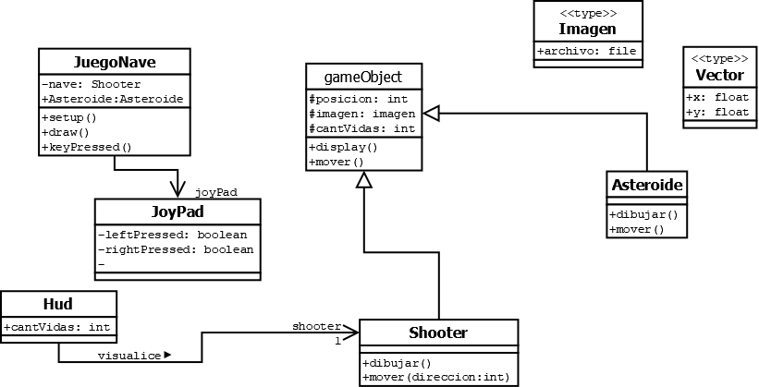

**Codificación:**